Ejercicio 1 Ejercicio propio de menú
#!/bin/bash
opc=0
while [ $opc -ne 5 ]
do
clear
echo "MENU"
echo "1- Crear directorio"
echo "2- Borrar directorio"
echo "3- Crear fichero"
echo "4- Borrar fichero"
echo "5- Salir"
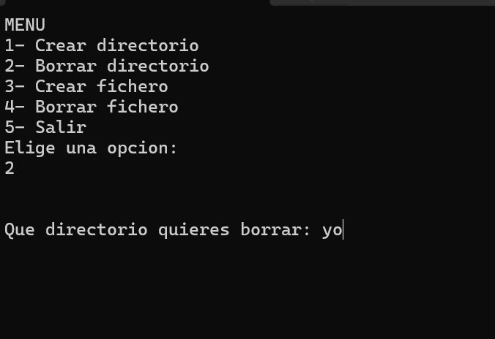
echo "Elige una opcion: "
read opc
echo
echo
case $opc in
1) echo -n "Como quieres que se llame: "
read nombre
echo "Creando directorio $nombre ..."
if [ -d $nombre ]
then
echo "ERROR:Ya existe ese directorio"
else
mkdir $nombre
fi;;
2) echo -n "Que directorio quieres borrar: "
read directorio
echo "Borrando directorio $directorio "
if [ -d $directorio ]
then
rm -r $directorio
else
echo "ERROR:No existe tal directorio"
fi;;
3) echo -n "Como quieres que se llame: "
read fichero
echo "Creando fichero $fichero..."
if [ -f $fichero ]
then
echo "ERROR:Ya existe un fichero con ese nombre"
else
touch $fichero
fi;;
4) echo "Que fichero quieres borrar:"
read fichero
echo "Borrando $fichero..."
if [ -f $fichero ]
then
rm $fichero
else
echo "ERROR:No puedo borrar un fichero que no existe"
fi;;
5)clear;;
*) echo "Elige una opcion entre 1-5"
echo "Pulsa enter para continuar"
read tecla;;
esac
done
2.Tablas de multiplicar

#!/bin/bash
limit=10
for (( a=0 ; a<=limit ; a++ ))
do
for (( b=0 ; b<=limit ; b++ ))
do
resultado=$(( a * b ))
echo "$a * $b = $resultado"
done
done
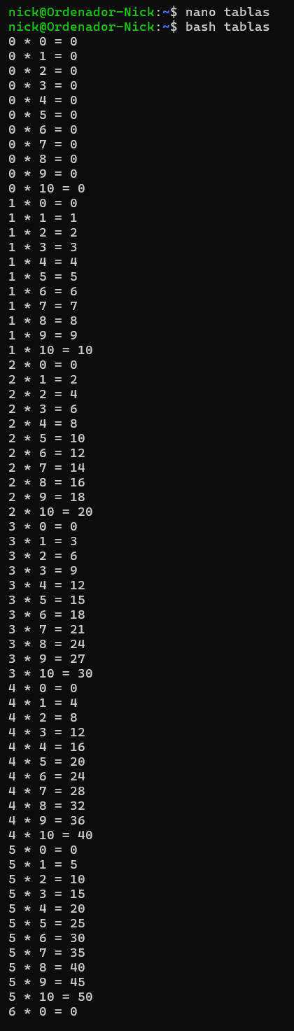
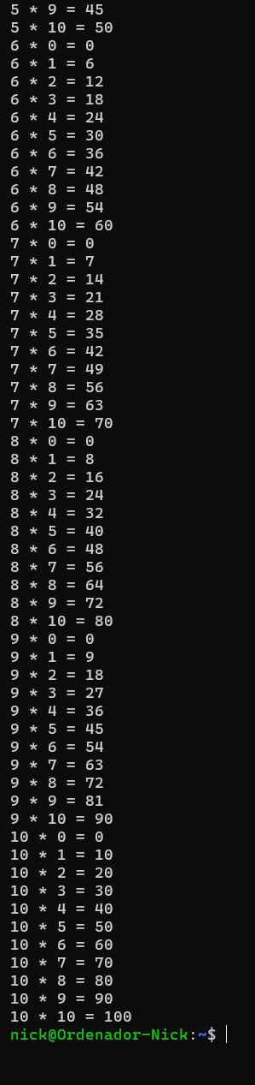

3.Meter parametros a un fichero de manera inversa

#!/bin/bash

ARCHIVO="datos.txt"

if [ $# -eq 0 ]; then
echo "Error: Por favor, introduce al menos un parámetro."
exit 1
fi

for param in "$@"; do
echo "$param" >> "$ARCHIVO"
done

echo "--- Parámetros guardados en $ARCHIVO ---"
echo "--- Contenido del fichero en orden inverso: ---"
tac "$ARCHIVO
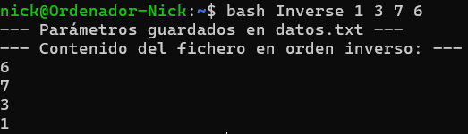

4.ASC DESC pedir por teclado asc o desc y ordenar
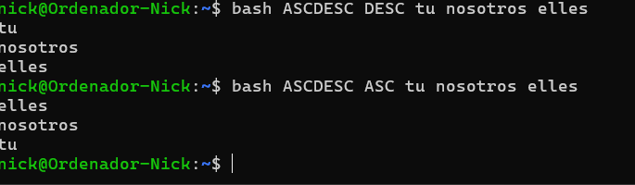
#!/bin/bash
P=$1
shift

for palabra in "$@";
do
echo "$palabra"
done |
if [ "$P" == "ASC" ];
then
sort
else
sort -r
fi
5. Los tres mosqueteros

#!/bin/bash
salir=0

while [ $salir -eq 0 ]
do
clear

echo "=========================================="
echo " MENU DE EJERCICIOS (Bucle Activo)"
echo "=========================================="
echo "1. Comparar 3 palabras (Igualdad)"
echo "2. Filtrar líneas por vocal (Grep)"
echo "3. Contador de directorios y archivos"
echo "4. Salir"
echo "=========================================="
echo "Selecciona una opción:"
read opc

case $opc in
1)
echo "--- EJERCICIO 1 ---"
echo "Introduce palabra 1:"
read p1
echo "Introduce palabra 2:"
read p2
echo "Introduce palabra 3:"
read p3

if [ "$p1" == "$p2" ] && [ "$p2" == "$p3" ]; then
echo "Las tres son iguales"
elif [ "$p1" == "$p2" ]; then
echo "Son iguales primera y segunda"
elif [ "$p1" == "$p3" ]; then
echo "Son iguales primera y tercera"
elif [ "$p2" == "$p3" ]; then
echo "Son iguales segunda y tercera"
else
echo "Son las tres distintas"
fi

echo "Pulsa Enter para volver al menú..."
read
;;

2)
echo "--- EJERCICIO 2 ---"
echo "Archivo de entrada:"
read ent
echo "Archivo de salida:"
read sal

grep '^[AEIOUaeiou]' "$ent" > "$sal"
echo "Líneas filtradas con éxito en $sal"

echo "Pulsa Enter para volver al menú..."
read
;;

3)
echo "--- EJERCICIO 3 ---"
echo "Introduce las rutas separadas por espacio:"
read lista

c_dir=0
c_arc=0

for item in $lista; do
if [ -d "$item" ]; then
c_dir=$((c_dir + 1))
elif [ -f "$item" ]; then
c_arc=$((c_arc + 1))
fi
done

echo "Resultados: $c_dir directorios y $c_arc archivos."
echo "Pulsa Enter para volver al menú..."
read
;;

4)
echo "Saliendo del programa..."
salir=1
;;

*)
echo "Opción no válida."
echo "Pulsa Enter para reintentar..."
read
;;
esac
done

ej1 ej2

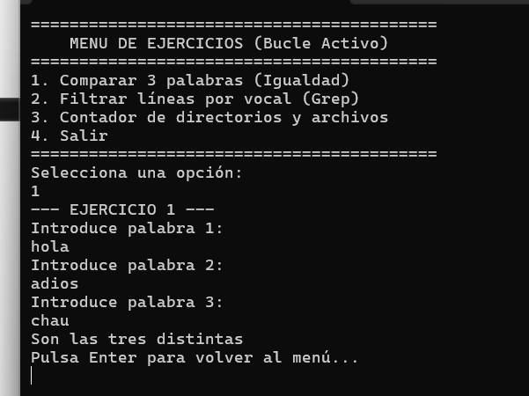
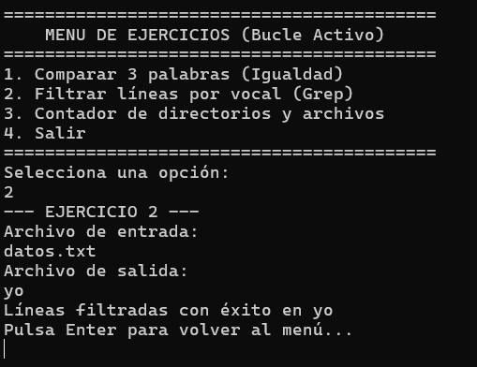

ej3
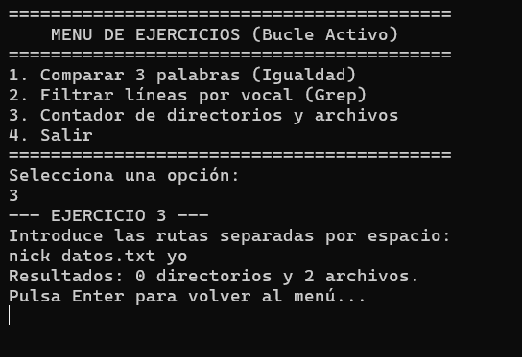

6. Ejercicio

#!/bin/bash
echo "Introduce el directorio:"
read directorio
echo "Introduce la palabra:"
read palabra

if [ ! -d "$directorio" ]; then
echo "El directorio no existe."
else

for archivo in "$directorio"/*"$palabra"*; do
if [ -f "$archivo" ]; then
echo "--- Contenido de $archivo ---"
cat "$archivo"

echo "¿Quieres borrarlo? (s/n)"
read respuesta

if [ "$respuesta" = "s" ]; then
rm "$archivo"

if [ ! -f "$archivo" ]; then
echo "Archivo borrado correctamente."
fi
fi
fi
done
fi
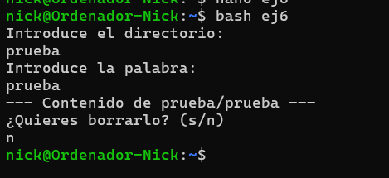

7.Menú empleados pro

#!/bin/bash
salir=0
while [ $salir -eq 0 ]
do
clear
echo "1.Dar de alta a un empleado"
echo "2.Dar de baja a un empleado"
echo "3.Modificar empleado"
echo "4.Bloquear empleado"
echo "5.Desbloquear empleado"
echo "6.Salir"

echo "Elige una opción"
read opc

case $opc in
1)echo "¿Que usuario quieres añadir?"
read Nombre
sudo adduser "$Nombre";;
2)echo "¿Qué usuario quieres borrar?"
read Nombre
sudo deluser "$Nombre";;
3)echo "¿Qué usuario quieres modificar el nombre?"
read Nombreviejo
echo "Cual es el nuevo nombre"
read NombreNuevo
sudo usermod -l "$NombreNuevo" "$Nombreviejo";;
4)echo "¿Qué usuario quieres bloquear?"
read Nombre
sudo usermod -L "$Nombre";;
5)echo "¿Qué usuario quieres desbloquear?"
read Nombre
sudo usermod -U "$Nombre";;
6)salir=1;;
*) echo "Introduce un número válido"
echo "";;

esac
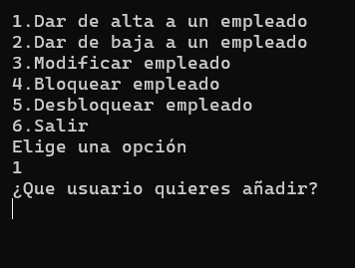
done

